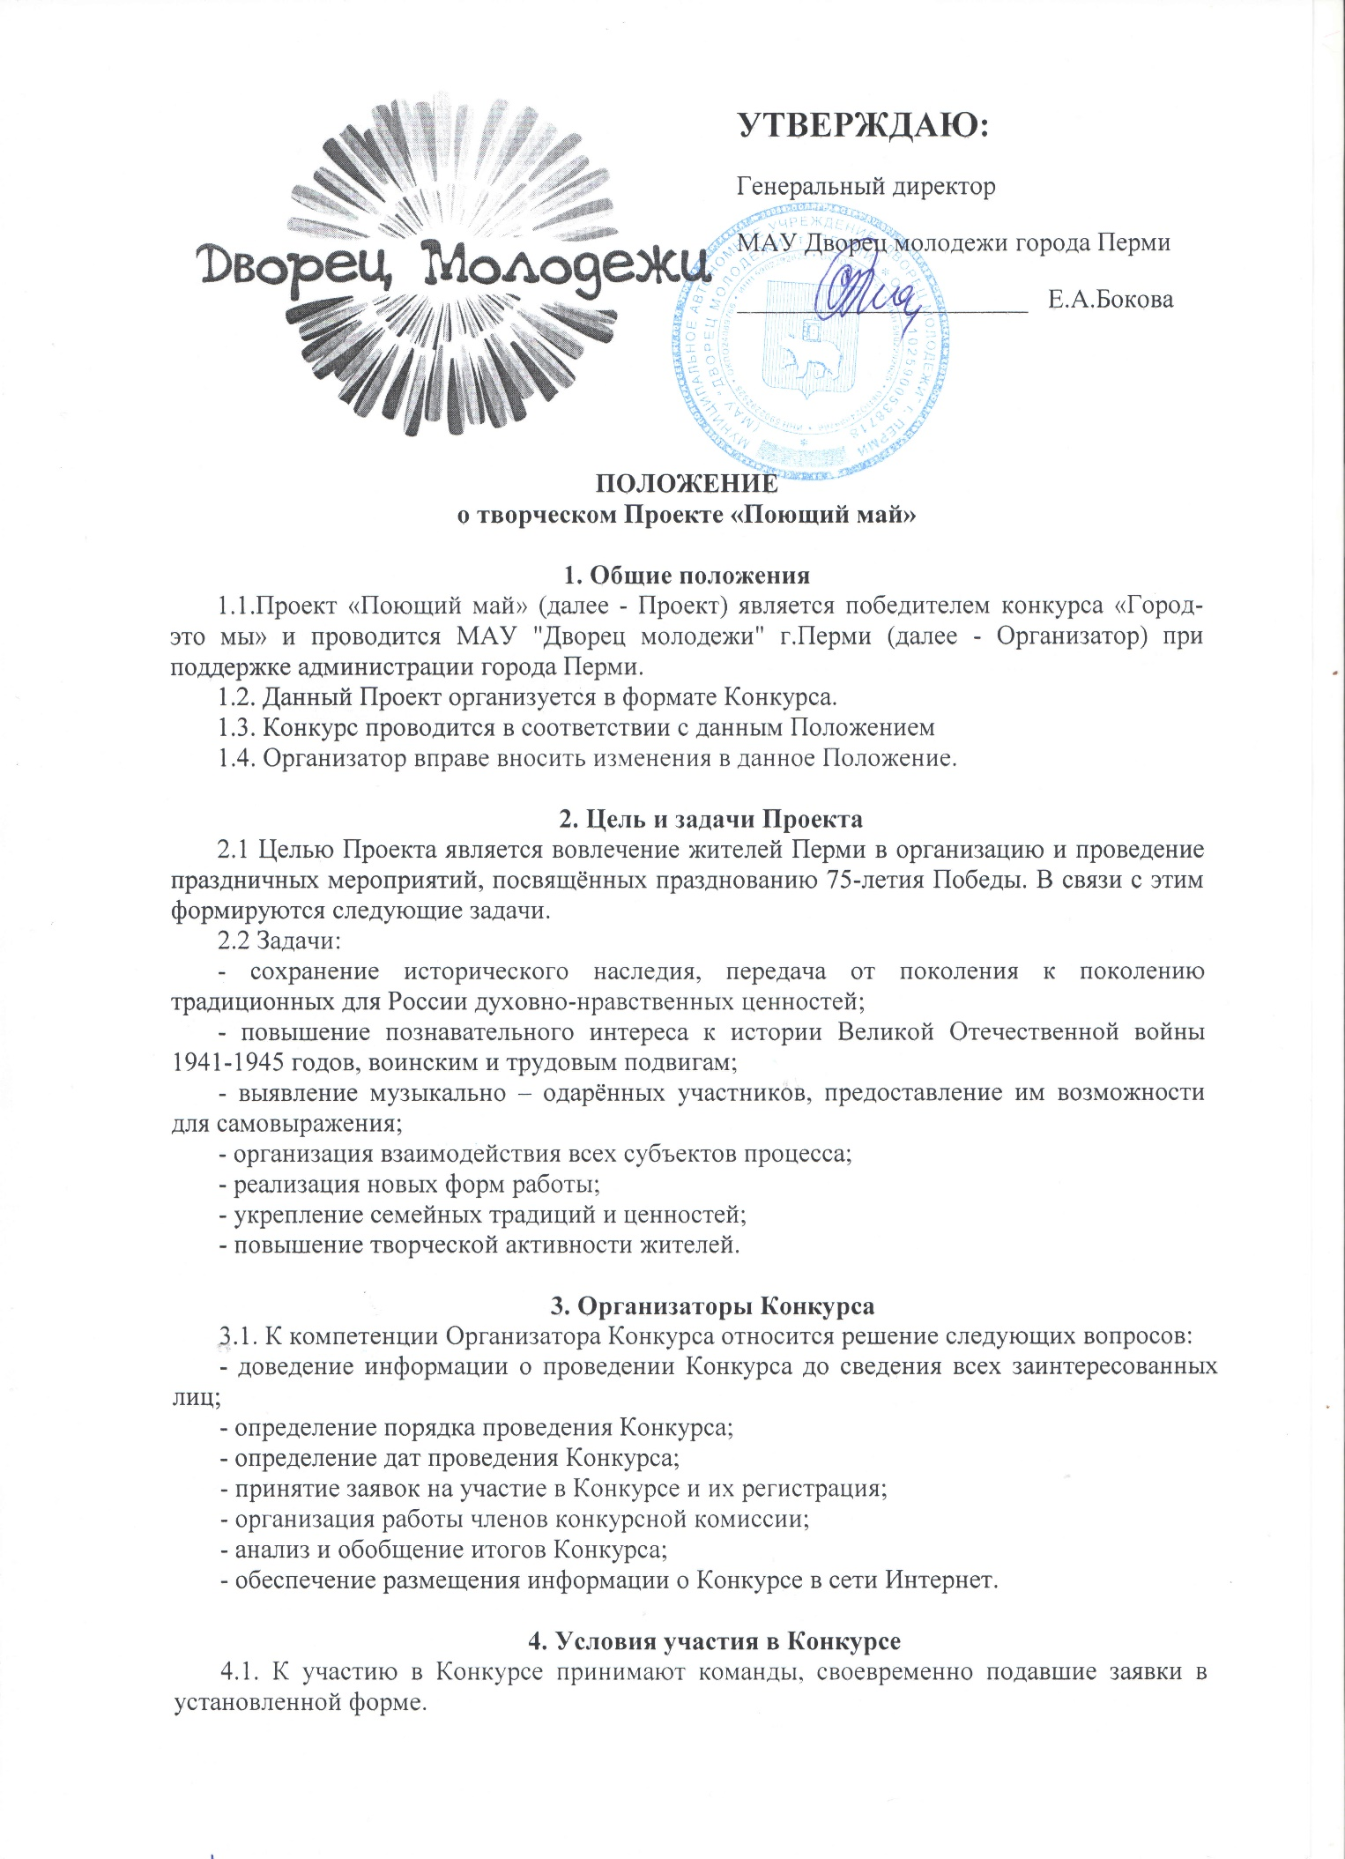4.2. К участию в Конкурсе допускается любой житель города Перми.
4.3. В состав каждой команды входит не менее 4 участников, каждая команда выбирает капитана, который входит в число участников.
4.4. Заявки на участие в Конкурсе принимаются до 17 августа 2020 г.
4.5. Организатор принимает заявки по сслыке https://forms.gle/PdTv7fjfwouS4azM8

5. Порядок проведения Конкурса
5.1. Программа Конкурса включает в себя вокальные и творческие соревнования.
Проект реализуется в три этапа:
I этап (подготовительный) с 20 июля по 28 августа 2020г. – сбор заявок на участие, организация репетиционного процесса, сбор видеоматериала;
II этап (основной) с 28 августа по 24 сентября – производство видеороликов, проведение основного мероприятия, народное голосование, работа профессионального жюри;
III этап (итоговый) с 25 сентября по 30 сентября – подведение итогов, вручение призов.
I этап Проекта
Участникам необходимо подать заявку и ожидать обратной связи от Организаторов Проекта. На организационной встрече, которая в зависимости от эпидемиологической обстановки пройдёт в формате офлайн или онлайн, каждая команда получит с помощью жребия песню военных лет, которую необходимо будет выучить и отрепетировать. Аккомпанемент команда выбирает самостоятельно. Организатор Проекта организовывает, координирует и осуществляет репетиционный процесс с участниками Проекта, а также организует видеосъемки конкурсного материала.
II этап Проекта
Организатор Проекта осуществляет видеомонтажные работы и размещение видеороликов в сети интернет, организует народное голосование в социальной сети "Вконтакте" среди подписчиков официальной группы МАУ "Дворец молодёжи" г.Перми. Параллельно с народным голосованием организовывает работу профессионального жюри. В зависимости от эпидемиологической обстановки, Организатор Проекта 3 сентября 2020г. в формате флешмоба организовывает общее выступление участников Проекта.
III этап Проекта
В зависимости от эпидемиологической обстановки Организатор Проекта до 30 сентября подводит итоги Конкурса и организует вручение призов.

6. Требования и критерии оценки
6.1. Уровень исполнительского мастерства оценивается по 5 бальной шкале
по следующим критериям:
- художественный образ, артистичность;
- качество и культура исполнения;
- вокальные данные;
- оригинальность.
6.2. В Проекте предусмотрены победители в следующих номинациях:
- народное голосование;
- профессиональное жюри.
6.3. Организаторы Проекта оставляют за собой право о введении дополнительной номинации.

7. Подведение итогов и награждение
7.1. Победитель в каждой номинации определяется по максимально набранной сумме баллов, выставленных членами конкурсной комиссии и голосов в социальной сети "Вконтакте".
7.2. В случае набора участниками одинакового количества баллов, места разделяются.
7.3. Победители Конкурса получают дипломы и призы, все участники Проекта получают сертификаты.
номинаций (1 место) награждаются тематической экскурсией по городу;
7.4. Призеры номинаций (2 и 3 место) награждаются памятными призами;

ДОПОЛНИТЕЛЬНАЯ ИНФОРМАЦИЯ
Группа ВК: https://vk.com/clubdvorecmolodezhi
Ссылка для регистрации: https://forms.gle/PdTv7fjfwouS4azM8
Электронная почта: dvorec.molodeji@mail.ru
Контактный телефон: 203-20-83

